**作 者 推 荐**

**法国资深精神分析学家**

**拯救因原生家庭而心碎的孩子**

**让-克洛德·柳德（Jean-Claude Liaudet）**

**作者简介：**

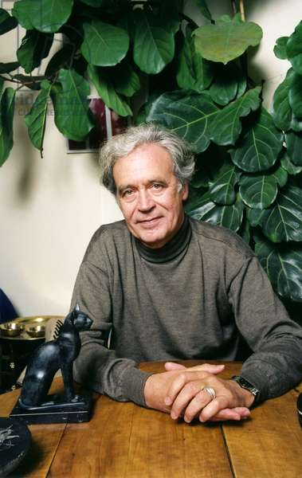**让-克洛德·柳德（Jean-Claude Liaudet）**, 1945年出生，临床心理学家，主攻精神分析和心理社会学干预。他的第一本书《向父母解释多尔多》（*Dolto expliquée aux parents*）销售超过10万册，获得了巨大成功。他也是《简单的精神分析》（*La Psychanalyse sans complexes*），《这样的女儿，何样的父亲》（*Telle fille, quel père*），《乌布情结与自由神经症》（*Le Complexe d'Ubu ou la névrose libérale*），《相信自己：失去和恢复的信心》（Croire en soi, ou la confiance perdue et retrouvée），《这样的儿子，何样的母亲》（*Tel fils, quelle mère*）和《当爱缺失时，如何重建自我？》（*Quand l'amour manque, comment se reconstruire*）的作者。

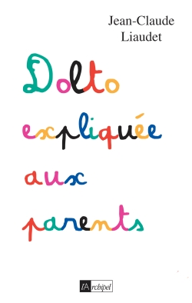**中文书名：《给父母解释多尔多》**

**英文书名：DOLTO EXPLAINED TO PARENTS**

**法语书名：Dolto expliquée aux parents**

**作 者：Jean-Claude Liaudet**

**出 版 社：Edition’s L’Archipel**

**代理公司：ANA/ Conor Cheng**

**页 数：229页**

**出版时间：2008年5月**

**代理地区：中国大陆、台湾**

**审读资料：内容简介**

**类 型：家教育儿**

**纪念弗朗索瓦兹·多尔多逝世30周年**

**内容简介：**

对大众而言，弗朗索瓦兹·多尔多（Françoise Dolto）（1908-1988）是一位“儿童事业”，甚至是“婴儿事业”孜孜不倦的拥护者，她专攻儿童精神分析这一鲜少被探索的领域。如今，有多少父母忽视“婴儿是一个人”、“在子宫内就开始拥有生活”的概念，没有“一切都是5岁之前玩出来的”、“天下没有坏妈妈”的意识……更不知道这些都是弗朗索瓦兹·多尔多（Françoise Dolto）提出来的观点，以及这些观点真正意味着什么？这些观点经常被引用或被质疑，但扪心自问我们真的熟悉了解这些观点吗？正因为弗朗索瓦兹· 多尔多（Françoise Dolto）的作品常被引用又总被低估，所以让-克洛德·柳德（Jean-Claude Liaudet）希望将这位作者的童年、育子、学业失败或父母分离时的思想观点呈现给读者。

从受孕到青春期结束，一个孩子生长发育的主要阶段都有哪些？父亲到底扮演什么样的角色？什么是“恋母情结”？什么是“阉割”？断奶的重要性是什么？什么被允许？什么被禁止？如何向孩子解释丧事、分离、新生命的诞生？对于这些常见的问题，弗朗索瓦兹·多尔多（Françoise Dolto）给出了解答，并提供了案例与摘要。

**中文书名：《给父母解释弗洛伊德》**

**英文书名：FREUD EXPLAINED TO PARENTS**

**法语书名：Freud pour les parents**

**作 者：Jean-Claude Liaudet**

**出 版 社：Edition de l’Archipel**

**代理公司：ANA/ Conor**

**页 数：237页**

**出版时间：2006年4月**

**代理地区：中国大陆、台湾**

**审读资料：电子稿（法语）**

**类 型：家教育儿**

**内容简介：**

弗洛伊德（Freud）发现性行为在孩子的生活中起着很广泛的愉悦作用。对此让-克洛德·柳德（Jean-Claude Liaudet）将他的贡献综合整理。在描述了潜意识及其运作方式后，他追溯了一个孩子的进化过程——从他的父母想要怀孕到他青春期结束的那一刻。

什么是口语色情？这与母亲有什么关系？肛欲期摆脱暴力的决定性因素是什么？为什么要克服恋母欲望以及如何克服？这个时期父亲扮演了什么重要的角色？在学习和获取社会价值的潜伏期7-12年里如何做？为什么我们会谈论青春期的第二次发育？

作者向我们展示了弗洛伊德的精神分析对儿童的教养十分有用。它不提供具体的解决方法，但却让家长了解自己，进而更好地了解孩子。

这本书面向家长、面向与孩子一起工作的成年人以及有一天依然是孩子的每个人！

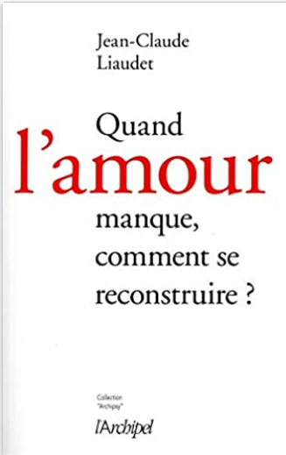**中文书名：《你要相信自己值得被爱》**

**法语书名：Quand l'amour manque, comment se reconstruire**

**作 者：Jean-Claude Liaudet**

**出 版 社：Edition de l’Archipel**

**代理公司：ANA/ Conor**

**页 数：222页**

**出版时间：2015年2月**

**代理地区：中国大陆、台湾**

**审读资料：电子稿（法语）**

**类 型：家教育儿/心理**

**版权已授：本书中文简体版2017年授权江苏凤凰文艺出版社， 版权已回归**

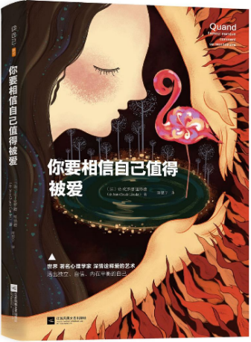**中简本出版记录**

**书 名：《你要相信自己值得被爱》**

**作 者：[法]让-克罗德•里昂德**

**出版社：江苏凤凰文艺出版社**

**译 者：陈思宇**

**出版年：2017年10月  
页 数：288页**

**定 价: 39元**

**装 帧：平装**

**内容简介：**

我们每个人，可能都一样，午夜梦回，会想如何使自己生活的更幸福。那些脆弱、沮丧、缺乏爱的一面和曾让我们面临考验的生活，我们往往不会对它予以关注。当前的事件之所以令我们受伤，是因为它唤起了曾经的痛苦记忆，那些我们没能克服、没能释怀、没能战胜的痛苦过往。心理学大师让-克罗德•里昂德认为，从这些内在的痛苦本身出发，其实可以帮助我们收获幸福。

《你要相信自己值得被爱》是法国心理分析学家让-克罗德•里昂德的重要著作，作者不仅深情诠释爱的艺术，还细致的从心理角度分析面临各种危机和考验的情况时该如何应对。这是一本有神奇力量的书籍，它可以帮助每一个失落的灵魂重新找回自我的价值，拥有被爱照亮的生命，走向真正无比幸福自信的人生。

关于爱，你可能不知道的真相。

1.人类需要爱，是一种本能。爱这个词是一个混合词，其中既包含了对自己的爱，又包含对子女的爱，对父母的爱，性爱，情欲，对真善美的爱……是人与生俱来的特质。

2. 爱既缺失。爱，就是尽可能地为自己获得更多内心所渴望的东西。这世间所有的爱，都是由自己而人，以自己为中心而不断扩大的。爱与被爱都是一门艺术，其实只与你自己有关。

3.每一种爱都是具体的。你感到的对爱的缺乏，其实另有隐情。缺爱=（不够被爱感觉or受到伤害or存在感的缺失or被抛弃感or童年创伤or暴力的父母or失去价值的感觉）

**目录：**

前言

第一部分 自恋、情欲与爱

**1　自恋**

原初自恋的爱004- 继发自恋：爱自己006- 原初自我：超我，理想自我008

**2　情欲的心理分析**

暴力与情欲的危害012- 愉悦与情欲014- 爱的情欲表现015-情欲的尽头016- 与情的心理分析017- 情欲的原初自恋021

**3　爱**

爱即缺失024- 按规则爱025

第二部分 个体成长中的爱与爱的缺失

**4　出生前即被爱**

出生前即被爱035- 孩子的出世要有两代人的期盼035- 孕育037- 失恋后得到的孩子040- 消失的父亲041- 通奸生下的孩子042- 母亲去世或失踪043- 父亲去世044- 作为替代品的孩子045- 在兄弟姐妹中的地位046- 母亲的怀孕体验049

**5　出生和幼儿期的动荡.**

出生，爱的起始符053- 初见054- 无助感055- 坏乳房057-“过好”的乳房058- 初次性欲059- 必须禁止 063- 禁止施虐064- 以爱禁止 066- 听之任之067- 当爱与性相关071- 当父母偏爱女孩或男孩时072- 初爱，即075

**6　青春期，爱的忧伤**

青春期，恋母情结再现080- 父母角色的衰落081- 同性别团体082- 实验和错误083- 挚爱086- 次爱的忧伤 089- 战胜俄狄浦斯式的悲痛090- 一夫一妻，一妻一夫092

第三部分 缺失的父母

**7　当父母抑郁时**

母亲产后抑郁症095- 死去的母亲和非幻觉精神病097- 逃避责任的抑郁父亲102- 父亲抑郁102- 恋母的孩子和弱势的抑郁父亲104- 如何应对？ 106

**8　抛弃子女的父母**

出生时即被抛弃107- 父亲抛弃子女109

**9　型父母**

和转移 111- 型父母115- 服从法令的父母 117-爱与惩罚118- 如何应对？ 120

**10　自恋的父母**

通过子女实现自我122- 具有男权气质的母亲及其儿子123-教练型父母 124- 自恋型母亲126- 以自己为中心的父母128-如何应对？ 128

**11　“太爱”孩子的父母.**

对孩子的影响 130- 放任自流的父母131- 如何应对？ 132

**12　暴力的父母**

暴力病135- 奇怪的接受136- 言语暴力138- 如何应对？ 138

**13 　反常的父母**

爱到极点142- 怎样摆脱？ 144- 反常的自恋父母145-如何应对？ 147- 总结148

第四部分 缺爱的症状

**14 　我做得不够好，我还不够好**

自恋不足 150- 对理想自我太过苛求153- 满足于失败154-依赖他人的看法156- 感觉低人一等157

**15　我感到羞愧，我有罪恶感**

羞愧的传统159- 罪恶感161- 不被爱的原因161- 制造失败综合征164- 犯罪165

**16　我抑郁**

抑郁和抑郁处境167- 抑郁还是忧郁？ 168- 如何应对？ 171

**17　我感到自己被抛弃了**

最初的抛弃173- 有毒的抛弃174-“医院病”婴儿176- 象征性的缺失178- 害怕被抛弃主义179- 如何应对？ 182

**18 　我感觉自己不存在**

像废品一样被抛弃184- 不存在和羞愧感185- 从恐惧症到失去自我188- 如何应对？ 190

**19　我恨他们**

暴力的开始191- 犯罪194- 侵略性的好意？ 196- 必须反抗198- 缺爱孩子的反抗 199

**20 　无论怎样，我总是无法感觉被爱**

孩童之爱的绿200- 拒绝失去202- 爱的终止202- 俄狄浦斯，当你依恋我们……204

第五部分 生活的考验

**21 　父母离异**

不确定的爱208- 幼儿时期父母分开209- 俄狄浦斯时期父母分开209- 青春期父母分开210- 冲向敌人！ 211- 家长化的孩子211

**22　青少年犯罪**

危险的年龄 215- 社会反抗心理？ 216- 儿童时期的灾难218-青少年的悖论219- 主观性缺失220- 如何应对？ 221

**23　爱的抛弃**

分手的原因223- 分手的冲击224- 还爱着却被抛弃226- 在情欲中被抛弃227- 恨，避免哀悼的方法231- 如何应对？234

**24　疾病的考验**

心灵还是身体？ 235- 自闭症的战役：基因还是爱？ 236- 心身医学239- 器官神经官能症241- 想象的疾病242- 现实神经官能症243- 器官疾病和爱自己245- 疾病是考验248

**25　哀悼，失去**

哀悼的作用250- 杀死死亡？ 253- 病理学哀悼255- 和逝者一起离开255- 当前的哀悼和对个客体的哀悼256- 愤怒 256- 当我们难以缓解悲伤257- 哀悼相关的身体疾病258- 无动于衷258- 孩子的死亡260- 孩子的哀悼260

**26　失业，社会地位下降**

解雇263- 幼儿期体验264- 双重痛苦266- 脆弱的恶性循环268- 我们遇到的快乐的失业者269- 如何应对？ 270

结语

**中文书名：《这样的儿子，何样的母亲？》**

**法语书名：Tel homme, quelle mère ?**

**作 者：Jean-Claude Liaudet**

**出 版 社：Edition de l’Archipel**

**代理公司：ANA/ Conor**

**页 数：251页**

**出版时间：2012年11月**

**代理地区：中国大陆、台湾**

**审读资料：电子稿**

**类 型：家教育儿/心理**

**内容简介：**

母亲是她儿子认识并爱过的第一个女人。她教给他最好的，有时甚至是最坏的，传达给他的究竟是什么？

从受孕到成年，让-克洛德·柳德（Jean-Claude Liaudet）研究了母子关系的不同阶段，试图找出对他未来爱情生活的影响。然后，他描述了母亲在夫妻的困境中所扮演的角色，最常见的也是最痛苦的，比如对承诺的恐惧、对欲望的抑制或过分的渴望……他帮助伴侣在混乱的局面中找出头绪。

这是一本帮助我们重新找到男女之间错综复杂的情感联系的书。

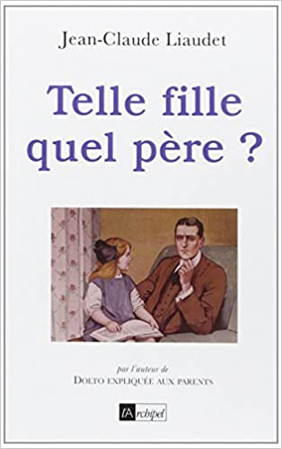

**中文书名：《这样的女儿，何样的父亲？》**

**法语书名：Tel fille, quelle pere?**

**作 者：Jean-Claude Liaudet**

**出 版 社：Edition de l’Archipel**

**代理公司：ANA/ Conor**

**页 数：264页**

**出版时间：2002年2月**

**代理地区：中国大陆、台湾**

**审读资料：电子稿**

**类 型：家教育儿/心理**

**内容简介：**

当弗洛伊德和1968年的性革命推翻了既定的模式，女孩们解放了自己，开始要从事社会和职业生活时，父亲应该在女儿身上扮演什么样的角色？

这本书的开头描绘了父女关系的文化和历史背景。关于父神在没有母亲的情况下创造亚当和夏娃的神话是如何影响我们的行为的？为什么父亲的“全能”和“无所不知”的角色消失了？接着，这本书描述了女孩从怀孕到成熟的心理过程。在每个阶段，父亲的角色都被描述为：他应该做什么？不应该做什么？父亲在女儿刚生下来的几个月里承担的作用是什么？他应该如何干预女儿和母亲之间经常发生的对立情况？如何回应女儿俄狄浦斯式的爱？父亲在女儿青春期时对女儿身边其他男孩出现产生的嫉妒到底是怎么回事？女孩儿到底需要什么样的父亲？

另外，还有一章专门讨论不同研究对父亲的描述，从拉康对父亲的定义到当下精神分析学家所描述的“父亲的坟墓”。最后，这本书还介绍了几种比较极端的情况：如何对待一个暴力的父亲？如何对待一个乱伦的父亲？当你是岳父或者继女母亲的伴侣时，你应该如何扮演好这个角色？不能够和女儿生活在一起的父亲应该怎么办？

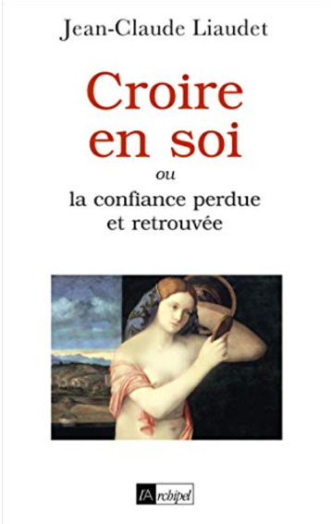**中文书名：《相信自己：失去和恢复的信心》**

**法语书名：Croire en soi, ou la confiance perdue et retrouvée**

**英文书名：Believing In Oneself**

**作 者：Jean-Claude Liaudet**

**出 版 社：Edition de l’Archipel**

**代理公司：ANA/Conor**

**页 数：240页**

**出版时间：2004年9月**

**代理地区：中国大陆、台湾**

**审读资料：电子稿**

**类 型：心理学**

**内容简介：**

什么是自信？当出现缺乏信心的迹象，比如有自卑感、对成功有消极反应、嫉妒或饮食失调时，我们如何去应对？让-克洛德·柳德（Jean-Claude Liaudet）建议首先对自信进行一个自我诊断，以便建立个人评估。他简要追溯了这个概念的历史，并提出了在我们社会环境中缺失信心的问题：我们的自由文化剥夺了我们确定基准的能力，并使我们处于人与人竞争的环境中。这给所有人都带来了信任危机。作者借鉴了精神分析的教学法，描述了一个人从出生到成年，可能获得或可能不会获得自信的所有阶段。他还分析了一个人能够感觉到的信心障碍，并提出了解决方案：单独工作的方法，心理疗法。

**感谢您的阅读**

**请将反馈信息发送至：程衍泽 (Conor)**

安德鲁·纳伯格联合国际有限公司北京代表处

北京市海淀区中关村大街甲59号中国人民大学文化大厦1705室，100872

电 话：010-82504406

手 机：13072260205（微信同号）

传 真：010-82504200

Email：Conor@nurnberg.com.cn

网址：http://www.nurnberg.com.cn

微博：http://weibo.com/nurnberg

豆瓣小站：http://site.douban.com/110577/

微信订阅号：ANABJ2002